莱州市驿道中心卫生院供暖服务项目
- 项目概括
驿道中心卫生院位于莱州市驿道镇，供热面积约为8000m²，其中办公区域约5500m²，宿舍楼面积约2500 m²。
项目采用清洁可再生能源供热系统替代燃煤锅炉供暖系统，实现清洁供暖、自动化控制以及无人值守。
- 主要内容
- 技术原理
空气源热泵主要由四大部分构成，即压缩机、蒸发器、冷凝器、膨胀阀。其运行按照“逆卡诺”原理，通过电能的驱动，压缩机做工，压缩低温低压的冷媒，将之变成高温高压的气体排出，排出的冷媒气体流经铜管，将热量传导到水箱中，在压力的作用下冷却下来的冷媒变为液态，经膨胀阀后进入蒸发器，在蒸发器低压环境中，液态冷媒蒸发变成气态，并吸收大量的热量。与此同时，空气在风扇的作用下流过蒸发器，热量被大量吸收，后变成低温冷气被排出。吸收了一定热量的冷媒将回流到压缩机，进入下一轮循环。夏季制冷，按制冷工况运行，由压缩机排出的高压蒸汽进入冷凝器，制冷剂蒸汽被冷凝成液体，经节流装置进入蒸发器，并在蒸发器中吸热，将室内空气冷却，蒸发后的制冷剂蒸汽被压缩机吸入，这样周而复始，实现制冷循环。制冷是逆向循环的过程，最终也是通过水箱传导能量。
- 节能改造方案
2.1.热力负荷计算机设备选型
本方案总供热面积8000㎡，其中家属楼热负荷指标为45W/㎡，供暖设计温度为20℃/-6℃。其中门诊楼热负荷指标为55W/㎡，供暖设计温度为18℃/-6℃。
建筑总热负荷=2500㎡×45W/㎡+5500㎡×55W/㎡=415kW
根据总热负荷，拟采用4台超低温空气源热泵。标准工况下4台超低温空气源热泵总制热量为552kW，在-6℃时总制热量为408kW，可满足建筑的热负荷需求。
同时，为确保历史极端天气的供暖效果，配备一套60kW电辅热装置作为补充装置，实现综合能源系统，确保供热效果。
2.2.系统运行控制方案
供热系统采用自动控制加人员巡检控制+远程调控的方案进行运行控制。其中医院门诊楼，采用白天供暖，夜间防冻保温的模式进行控制。医院家属楼，通过增加流量控制阀，白天可适当降低供暖温度。在医院内典型区域增加测温点，整体监控各区域供暖温度情况。
- 项目实施情况
2018年10月初开始设计实施，2018年11月10日开始正式供暖。
- 综合效益
驿道中心医院通过“煤改电”，通过智能清洁供热系统，院区年减少用煤量143吨，减少运维成本（人员及维修）4万元，实现院区内的零排放清洁供暖。年减少二氧化碳排放量356吨，减少二氧化硫排放量1.2吨，减少氮氧化合物排放量1吨。
- 商业模式
驿道中心卫生院供暖服务项目采用能源费用托管模式，项目托管期间由烟台东方能源科技有限公司负责供暖机组、循环系统、补水系统及控制系统的建设，服务费用按照中标价格收取（中标价含电费）。在管理期间东方能源自负盈亏，实现节能减排的目标。托管项目的设备所有权仍归原产权单位所有，但在此期间设备的运行维护由东方能源公司负责。
- 项目实施单位
实施单位：烟台东方能源科技有限公司
地 址：烟台市高新区海兴路28号
电 话：0535-5527375
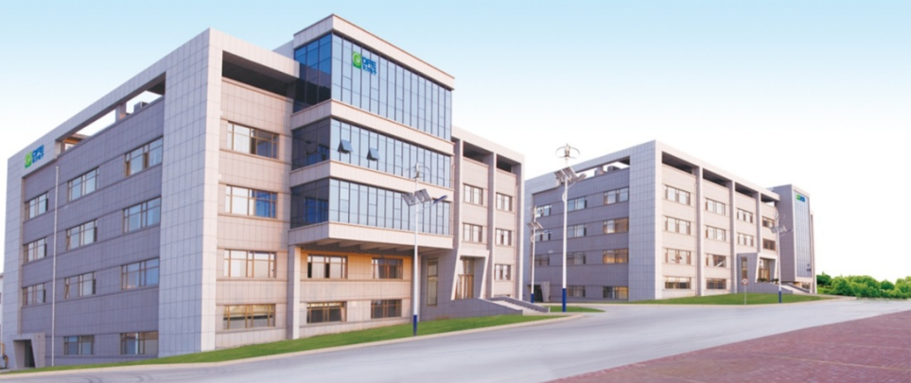
打造国内一流的综合能源服务商！

公司简介
烟台东方能源科技有限公司（以下简称东方能源）成立于2016年4月8日，是国有上市东方电子股份有限公司控股子公司。东方能源传承了东方电子在行业上的领先优势，广泛拓展业务，公司目标成为国内一流的综合能源服务商，致力于向能源用户提供最优性价比和最佳能效的终端能源系统解决方案全过程，及涵盖设计、投资、建设直至运营的综合能源服务，成为用户的能源物业和能源管家。
目前业务主要面向公共机构、公共园区以及提供公共服务的企业，重点围绕供热制冷能源站投资建设和运营、配用电系统运营管理、分布式能源投资建设运营、清洁能源投资建设运营四个业务模块开展，同时公司拥有分布式能源云平台、自主研发产品“E5610系列中低压电加热式固体蓄热设备”、“E5620系列电机智能控制器”、“E5630系列电动汽车智能充电桩 ”、“E5510系列空压机节能系统”、“E5520系列循环水节能系统”。 2017年初获得烟台市科技型中小企业和售电公司资质，2018年获得高新技术企业资质。
公司创新性采用“能源费用托管”模式向国家机关和公共机构提供电、冷、热、水综合能源服务。高新区创业大厦是烟台地区首个采用能源托管模式实施节能改造的公共建筑，项目入选第二批“中美合同能源管理示范项目计划”，并被评为优秀示范项目。
公司已与清华大学、中国标准化研究院等科研院校及中国节能协会等行业协会建立了紧密的合作关系，通过紧密务实的产学研合作，不断提升企业技术创新能力。公司已与中国标准化研究院签署战略合作协议，在烟台市共建“中国标准化研究院能效水效与分布式能源技术研发基地”；已与清华大学能源互联网创新研究院达成合作意向，共同开展“蓄电池梯级利用及分布式储能系统”的研究应用。公司致力于公共机构节能项目开发，先后参与制定的两项国家标准《公共机构能耗监控系统通用技术要求》《公共机构办公区节能运行管理规范》于2018年9月17日由国家市场监督管理总局和中国国家标准化管理委员会联合发布，将于2019年4月1日开始实施。两项标准分别适用于公共机构建立、改建能耗监控系统以及新建、扩建和改建各级公共机构办公区的节能运行管理。
